以下是实验4 P32 3.实验内容 (4)的源程序代码：

#include<stdio.h>

void main()

{

float x,y;

printf("请输入变量x的值:x=");

scanf("%f",&x);

if (x<2)

y=1+x;

else if (x>=2&&x<4)

y=1+(x-2)\*(x-2);

else

y=(x-2)\*(x-2)+(x-1)\*(x-1)\*(x-1);

printf("x=%f,y=%f\n",x,y);

}

以下是运行结果截屏图：

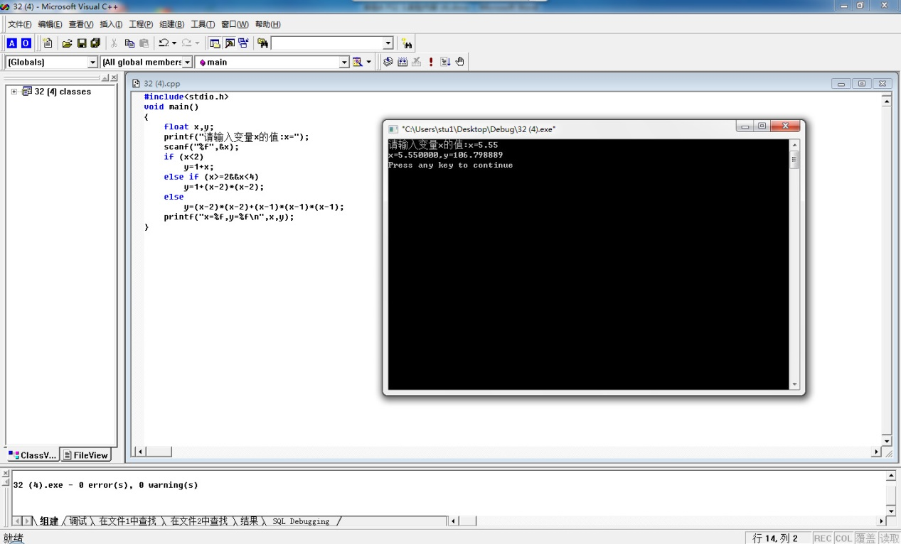

实验心得：

由于没有预编译math.h头文件，只能用自带的”\*”键表示平方和立方。